„Anexa nr. 14
la Regulamentul privind întocmirea, administrarea, difuzarea şi actualizarea
listelor electorale, aprobat prin hotărîrea Comisiei Electorale Centrale
nr. 2674 din 25 septembrie 2014

Modelul certificatului pentru drept de vot
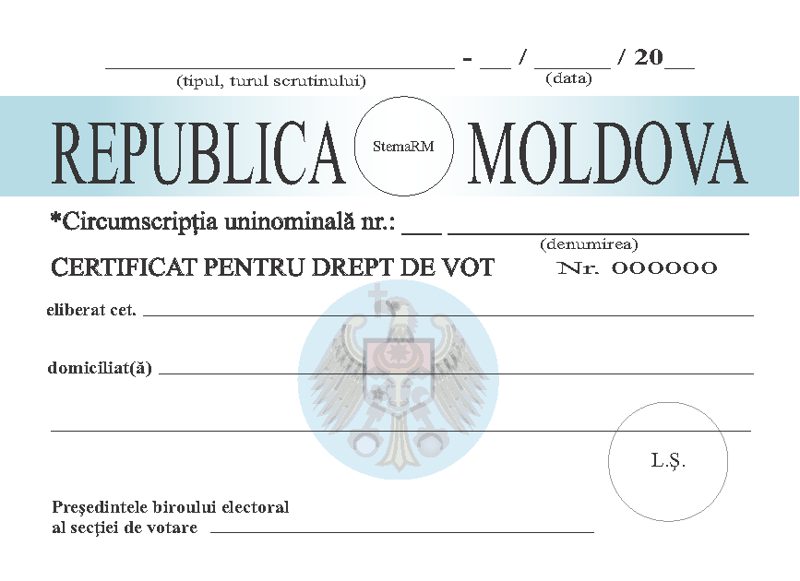
_________________________________________
*Se completează doar pentru alegerile parlamentare în circumscripția uninominală.”.

